Министерство образования и науки РФ

ФГБОУ ВПО «Тамбовский государственный технический университет»

Кафедра «»

Лабораторная работа №4

по дисциплине «Вычислительная математика»

«Численное вычисление определенного интеграла методом Симпсона»

Вариант 15

Выполнил: студент гр..

Проверил:.

Тамбов, 20

**Цель работы:** приобретение навыков по применению правил Симпсона для вычисления определенных интегралов с помощью ЭВМ.

**Задание:** произвести численное интегрирование нескольких функций по правилу Симпсона.

**Методические указания**

При интерполировании полиномом нулевого порядка, совпадающим с функцией в одной точке получим формулы прямоугольников:

 где 

*xi=a+i*h* ‑ формула левых прямоугольников;

*xi=a+(i+1)*h ‑* формула правых прямоугольников;

*xi=a+(i+0.5)*h* - формула средних прямоугольников;

При интерполировании по двум узлам *a* и *b* полиномом первого порядка получим формулу трапеций:



при произвольном числе узлов интерполирования *n* получим:



*xi=a+i*h, i=0,1,2,...n, fi=f(xi)*.

Формулы прямоугольников и трапеций имеют следующую геометрическую интерпретацию. Вычисляемый интеграл это площадь под кривой *f(x)*. При вычислении по формуле прямоугольников эта площадь вычисляется как сумма площадей прямоугольников шириной *h* высота которых равна значению функции справа, слева или в середине рассматриваемого интервала. При вычислении по формуле трапеций площадь фигуры заменяется суммой площадей прямоугольных трапеций высотой *h* с основаниями равными значениям функции в узлах.

Квадратичная интерполяция позволяет получить формулу Симпсона (парабол):



для произвольного четного числа узлов *n=2m* получим составную формулу:



Из формулы для нахождения шага разбиения h=(b-a)/n выводим формулу для нахождения количества отрезков разбиения $n=(b-a)/h$.

**Исходные данные**

Исходная функция $\int_{0.4}^{1.2}{\frac{cos⁡(x^{2})}{x+1}dx}$. Отрезок интегрирования — [0.4; 1.2].

Шаг *h*=0.1; 0.05; 0.01; 0.005.

**Решение:**

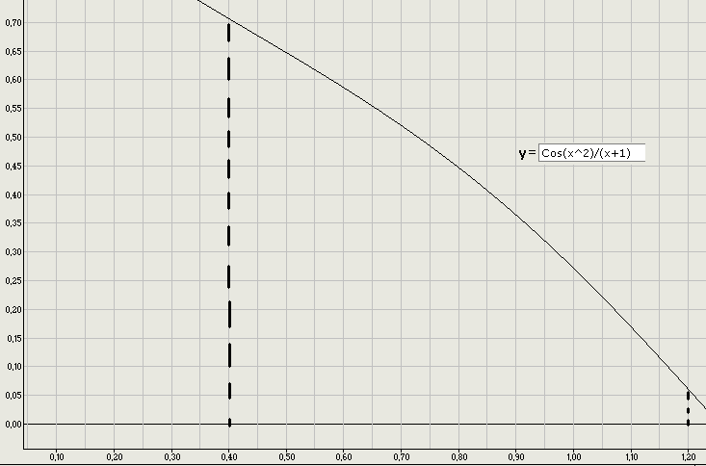

По формуле Симпсона (парабол) для шага h=0.1 получил

x=0,4 y=0,705162345268305;

x=1,2 y=0,0592835039718843

Для шага 0.05; 0.01; 0.005 значения у не изменились.

**Блок-схема программы:**

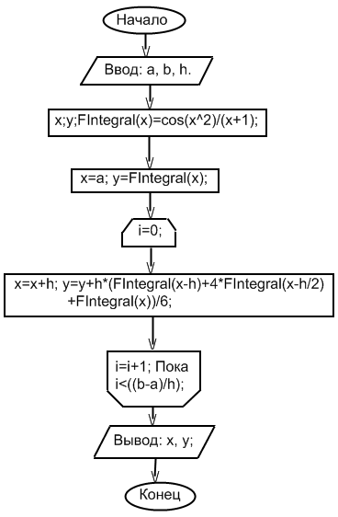**Код программы:**

#region ИнтегралСимпсона

static void Simpson(double a, double b, double n, double h)

{//a =0.4//b =1.2//n=(1.2-0.4)/0.1 =8//h =0.1

double s1 = 0, s2 = 0;

int i;

for (i = 1; i <= n; i++)

{

if ((i % 2 == 0) && (i != n))

s2 += FIntegral(a + i * h);//2-4-6-8//узлы

else

s1 += FIntegral(a + i * h);//1-3-5-7//узлы

}

// [(b-a)/3n]*[f(a) + 2*(s2) + 4*(s1) + f(b)]

//для произвольного четного числа узлов n=2m получим составную формулу:

Console.WriteLine(((b - a) / (3 * n)) * (FIntegral(a) + 2.0 * s2 + 4.0 * s1 + FIntegral(a + n * h)));

}

static double FIntegral(double x)

{//f(x)

return (Math.Cos(Math.Pow(x, 2))) / (x + 1);//Math.Tan(x * x) / (x * x + 1);//

}

static void SimpsonV2(double a, double b, double n, double h)

{//a =0.4//b =1.2//n=(1.2-0.4)/0.1 =8//h =0.1

double x, y;

x = a;//0.4

y = FIntegral(x);

for (int i = 0; i < ((b - a) / h); i++)

{

x = x + h;

}

//Квадратичная интерполяция позволяет получить формулу Симпсона (парабол):

y = y + h * (FIntegral(x - h) + 4 * FIntegral(x - h / 2) + FIntegral(x)) / 6;

Console.WriteLine("x={0}\ty={1}", x, y);

}

#endregion

Результаты решения интергала на ЭВМ по формуле с произвольным четным числом узлов n=2m:

-для h=0.1

$\int_{0.4}^{1.2}{\frac{cos⁡(x^{2})}{x+1}dx}≈0,338322467371393$ при количестве шагов n=8;

-для h=0.05

$\int_{0.4}^{1.2}{\frac{cos⁡(x^{2})}{x+1}dx}≈0,33831757449117$ при количестве шагов n=16;

-для h=0.01

$\int_{0.4}^{1.2}{\frac{cos⁡(x^{2})}{x+1}dx}≈0,338317248946822$ при количестве шагов n=80;

-для h=0.005

$\int_{0.4}^{1.2}{\frac{cos⁡(x^{2})}{x+1}dx}≈0,338317248457803$ при количестве шагов n=160;